TÀI LIỆU SMS BRANDS + SMS APIs

- Lịch sử cập nhật tài liệu

No | Author | Date | Info | Task
1 | Phạm Lê Anh Tuấn | 20/04/2014 | Create New | Author

- Quy Định Về loại ký tự cho phép
+ Các ký tự cho phép gửi qua API nằm trong quy dịnh các ký tự GSM 3.38: http://en.wikipedia.org/wiki/GSM_03.38

+ Các ký tự trong bảng Basic Character set được tính là 1 ký tự (1 Byte)
+ Các ký tự trong bảng Basic Character set Extension được tính là 2 ký tự (2 Byte)
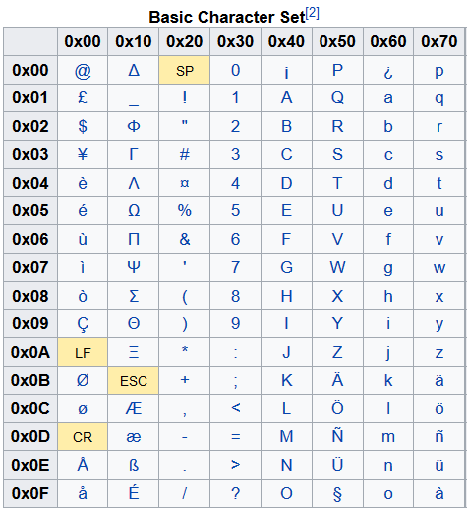

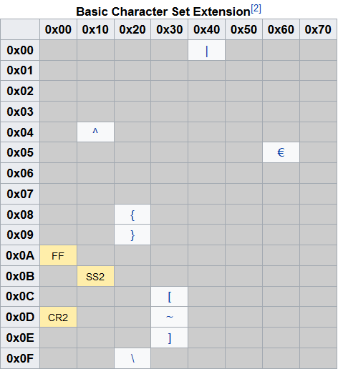

- Refer:
  - https://messente.com/documentation/tools/sms-length-calculator
  - http://string-functions.com/length.aspx
- Quy định về số ký tự trong tin nhắn:
  - Đối với tin nhắn chứa ký tự không dấu (ASCII)
- Chiều dài tối đa cho 1 bản tin là 160 ký tự (Byte)
- Khi tin nhắn có độ dài > 160 ký tự. Mỗi bản tin được xác định chiều dài tối đa là 157 ký tự (157 byte)
  - Đối với tin nhắn chứa ký tự có dấu (Unicode)
- Chiều dài tối đa cho 1 bản tin là 70 ký tự
- Khi tin nhắn có độ dài > 70 ký tự. Mỗi bản tin được xác định chiều dài tối đa là 67 ký tự
- Mô tả các API:

  - API: http://api-02.brand1.xyz:8080/service/sms_api
- Lưu ý: IP của khách hàng phải được khai báo trước trên hệ thống để có thể truy cập được URL trên
- Khách hàng tự bảo quản thông tin account và chịu trách nhiệm bảo mật account của mình
- Tài khoản được kích hoạt thì sau 15 phút mới có hiệu lực
- user: <được cấp khi khởi tạo Tài khoản>
- pass: <được cấp khi khởi tạo Tài khoản>
  - JSON POST
    - Request:
  - Content-Type : application/json;charset=UTF-8

  - Tham số truyền :{"user":1," pass":2," tranId":3," brandName":4," phone":5, "mess":6," dataEncode":7, "sendTime" : 8 }

  - Ví dụ JSON POST Body:
{
"phone":"84902112788",
"mess":"noi dung tin nhan",
"user":"tentaikhoan",
"pass":"matkhauguibrand",
"tranId":" HOHOANH-84902112788-63070540363239",
"brandName":" HOHOANH ",
"dataEncode":0,
"sendTime":""
}

    - Response:
  - Content-Type : application/json;charset=UTF-8
  - Dữ liệu trả về:
{"code":9,"message":10,"transId":11,"oper":12,"totalSMS":13}
  - Ví dụ:
{
"code":1,
"message":"Success",
"transId":"HOHOANH-84902112788-63070540363239",
"oper":"VMS",
"totalSMS":1
}

- GIẢI THÍCH CÁC THAM SỐ REQUEST:

No | Params | Type | Desc | Note
1 | user | String(20) | User Security | System Provider
2 | pass | String(20) | Password Security | System Provider
3 | tranId | String(127) | TransactionId | Transaction on oneTime send Message unique with other Time send
4 | brandName | String(11) | Brand Name/ phone Receiver | Label register/Source Address Phone
5 | phone | String(12) | Subscriber, SMS will be sent to | With prefix 84, example 84920001230,0920001231,
6 | mess | String(500) | Message Content | Non unicode charactor
7 | dataEncode | Int(11) | Tin nhắn Unicode | Bằng 0 nếu là tin nhắn không dấu  Bằng 1 nếu là tin nhắn unicode
8 | sendTime | String(127) | Thời gian đặt lịch gửi tin | Thời gian đặt lịch gửi tin ( Nếu để trống tin sẽ được gửi ngay )  (Hiện tại chưa hỗ trợ đặt lịch qua API)

- GIẢI THÍCH CÁC THAM SỐ RESPONSE

- {"code":9,"message":10,"transId":11,"oper":12,"totalSMS":13}

No | Params | Type | Desc | Note
9 | code | Int(11) | code | Mã lỗi trả về
10 | message | String(127) | message | Nội dung miêu tả trả về
11 | tranId | String(127) | TransactionId | Transaction giao dịch do KH gửi sang (hoặc hệ thống trả về trong trường hợp KH để tranId là trống)
12 | oper | String(127) | oper | Thông tin nhà mạng ( Phục vụ cho việc chuyển mạng dữ số)  - Viettel : VTE  - Mobi: VMS  - Vina: GPC  - Vietnam Mobi: VNM  - Gtel: BL
13 | totalSMS | Int(11) | total sms | Tổng số tin nhắn/request (Phục vụ cho đối soát)

- ĐỊNH NGHĨA CÁC MÃ LỖI
Với tất cả các mã lỗi khác khách hàng không được Retry và kiểm tra tính hợp lệ của tin nhắn được submit đi.

Error code | Description | Mô Tả
0 | Sending Fail | Gửi tin lỗi
1 | Success | Thành Công
2 | Authentication IP failure | IP không được phép gửi tin
5 | Send Phone Invalid | Số điện thoại gửi không đúng
6 | Authentication login failure | Thông tin user/password sai
7 | Brand Not Active | Brand Name chưa kích hoạt
8 | Send SMS to Telco Not Allow | Nhà mạng gửi tin không được cấp
10 | Message Length invalid | Độ dài tin nhắn không hợp lệ
11 | Message Has Unicode Charactor | Tin nhắn chứa ký tự Unicode
12 | Message null or Empty | Tin nhắn không có nội dung
13 | Account is locked | Tài khoản bị khóa
15 | The Same Content Short Time | Cùng nội dung gửi đến 1 số ĐT trong thời gian ngắn
16 | The Same Trans_id on 5 Minus | Trùng Trand_id trong 5 phút
18 | Invalid Json Data | Cấu trúc dữ liệu Json không đúng
19 | Over TPS | Quá số lượng tin nhắn gửi trong 1 giây  (Default 50sms/s)
20 | Content Black List | Nội dung chưa từ khóa bị cấm
98 | System Maintain | Bảo Trì hệ Thống

- Quy định về việc xử lý khi nhận được request lỗi:
- Đối với các request từ đối tác nhận được lỗi Network Time out: Đối tác cần kiểm tra lại đường truyền hoặc route table của phía mình, đồng thời thông báo cho chúng tôi được biết.
- Khi bị lỗi này đối tác có thể thực hiện retry hoặc không tùy theo nghiệp vụ của đối tác. Thời gian Retry tối thiểu các nhau 5s/1 lần Retry. Số lần Retry tối đa là 3 lần.
- Đối với các lỗi nhận được từ hệ thống chúng tôi trả về:
- Lỗi 15 (The Same Content Short Time) : đối tác có thể retry sau 5 phút
- Lỗi 16(The Same Trans_id on 5 Minus) : đối tác có thể retry sau 5 phút
- Lỗi 19 (Over TPS) : Mặc định với các đối tác chúng tôi cung cấp tốc độ gửi tin là 50sms/s nếu vượt quá quy định này sẽ xảy ra lỗi 19. Khi gặp lỗi này Khách hàng có thể retry sau 5s và tối đa không quá 3 lần cho 1sms. Tuy nhiên trường hợp này KH nên kiểm soát được tốc độ gửi ra vì khi retry số lượng lớn cũng có thể gây nghẽn tại 1 thời điểm nhất định.
- Example: Gửi kèm bộ tài liệu này

